**Цель выполнения:**

Перенос документов ввод остатков по регистрам бухгалтерии включая счета учета вместе с аналитикой.

Необходимо загрузить счета учета в документах ввод остатков по регистрам бухгалтерии.

Для примера откроем документ.

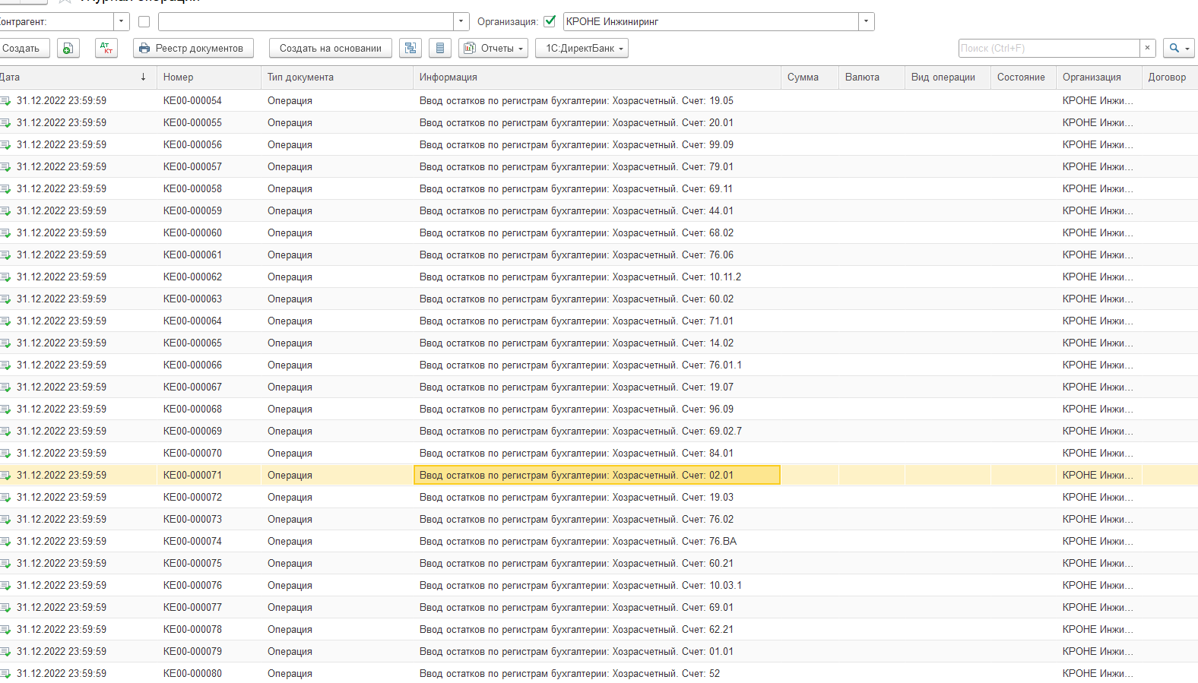

Как выглядит операция по вводу остатков на примере одного документа после переноса типовой обработкой в новую базу. В документе нет счетов учета с аналитикой, вместо этого «объект не найден». Справочники в новую базу перенесены

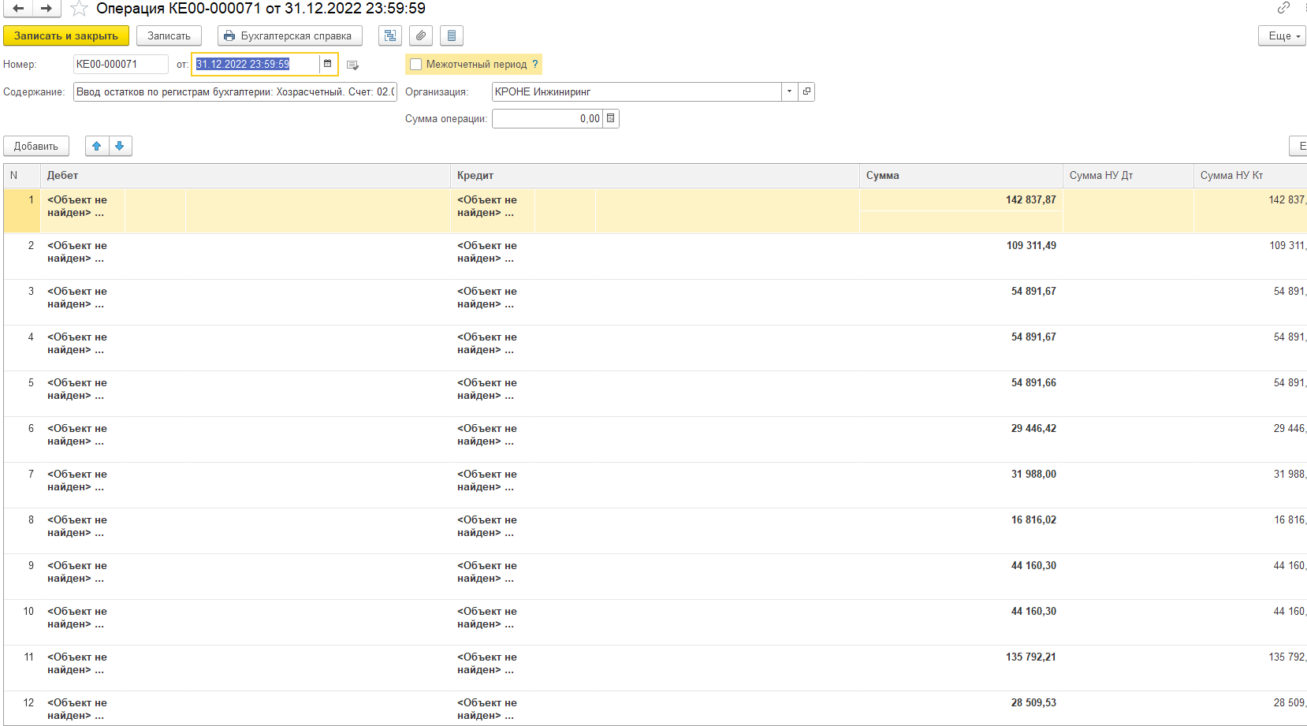

Необходимо перенести чтобы было как в старой базе:

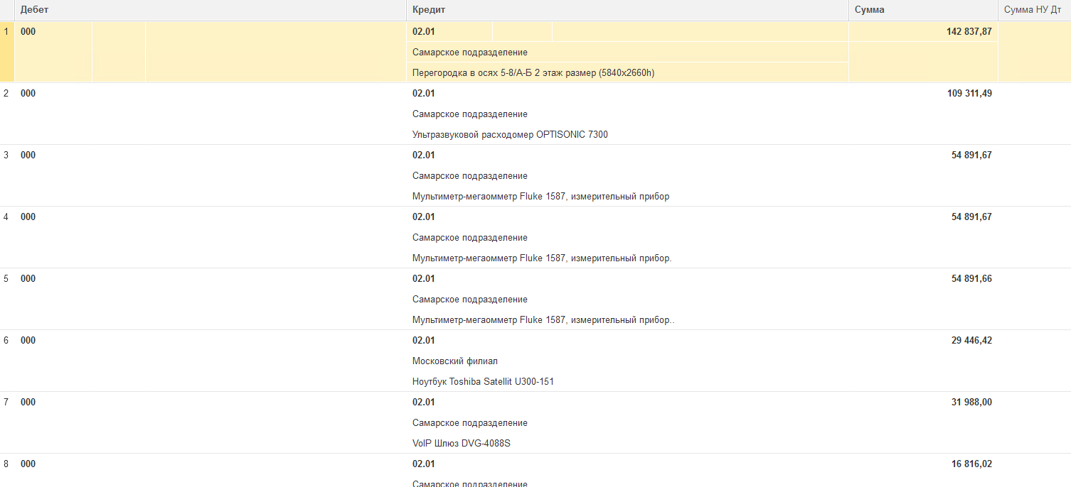

Релизы старой и новой базы идентичны.